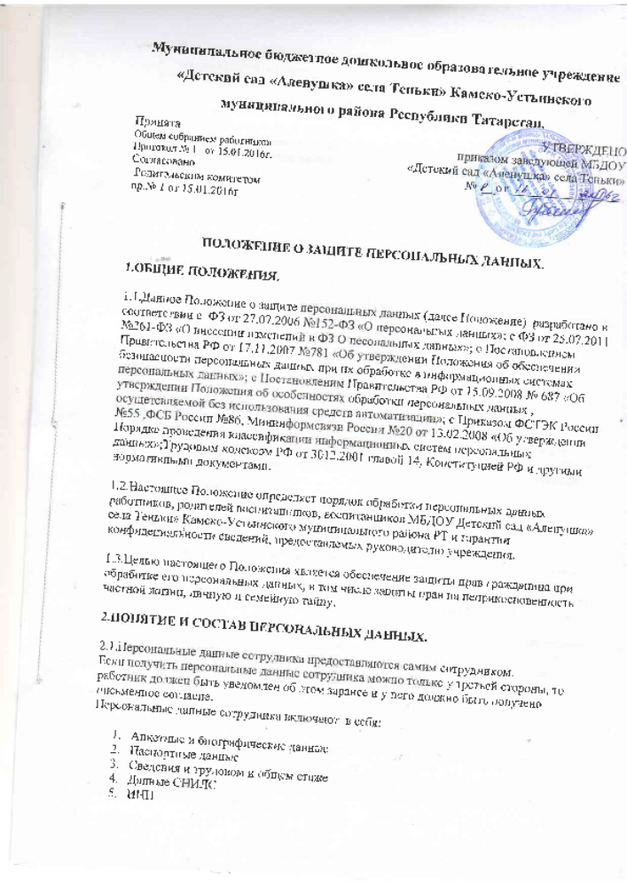

6.Сведения о воинском учете
7.Сведения об образовании
8.Свидетельства о рождении детей
9.Свидетельства о браке - расторжении брака
10.Справка о наличии- отсутствии судимости
11.Сведения о заработной плате
12.Сведения о занимаемой должности
13.Личное дело, трудовая книжка
14.Сведения о дополнительных доходах
2.2.Персональные данные воспитанников учреждения предоставляют их родители (законные представители).
Персональные данные воспитанника включают в себя:
- Данные свидетельства о рождении
- Данные СНИЛС
- Данные страхового медицинского полиса
- Информацию о состоянии здоровья
- Свидетельство по месту регистрации
- Характеристика воспитателя (для прохождения МПК)
2.3.Персональные данные родителей (законных представителей) включают в себя:
- Паспортные данные
- Сведения о наличии инвалидности
- Сведения о праве внеочередного или первоочередного получения места для ребенка в учреждении
- Информация о подтверждении статуса многодетной семьи, малообеспеченной семьи
- Данные СНИЛС
3.ОБРАБОТКА ПЕРСОНАЛЬНЫХ ДАННЫХ.
3.1.Обработка персональных данных – это сбор, запись, систематизация, накопление, хранение, точнение (обновление, изменение), извлечение, использование, передача
(распространение,предоставление,доступ),обезличивание,блокирование,удаление,уничтожение, совершаемое с использованием средств автоматизации или без использования таких средств.
Она осуществляется для обеспечения соблюдения законов и иных нормативных правовых актов (содействия в трудоустройстве, продвижении по службе, обеспечении личной безопасности, контроля качества и количества выполняемой работы, обеспечения сохранности имущества, оплаты труда, пользования льготами).
3.2.Полученные персональные данные подлежат обработке как неавтоматизированным способом, так и с использованием средств автоматизации.
3.3.Неавтоматизированной обработкой персональных данных в МБДОУ является:
- Заполнение и ведение трудовых книжек
- Заполнение личных карточек работников (унифицированная форма Т-2)
- Ведение приказов на зарплату, премии;
- Учет и хранение дел об административных правонарушениях
- Ведение личных дел воспитанников
3.4.Автоматизированной обработкой персональных данных в МБДОУ является ведение электронной базы персональных данных воспитанников.
3.5.Сотрудники МБДОУ и родители (за конные представители) имеют право на отзыв согласия на обработку персональных данных, который оформляется в свободной форме на имя заведующего.
3.6.При обработке персональных данных администрация учреждения руководствуется статьей 86 Трудового кодекса Российской Федерации.
4.ЗАЩИТА ПЕРСОНАЛЬНЫХ ДАННЫХ В МБДОУ
4.1.Персональные данные работников, воспитанников учреждения хранятся в кабинете заведующего, в шкафу и несгораемом сейфе, а также в электронном виде на локальной компьютерной сети. оборудована надежным замком. Доступ к электронным базам данных, содержащих персональные данные работников, обеспечиваются системой паролей. Пароли устанавливаются заведующим МБДОУ и сообщаются лишь узкому кругу лиц.
4.2.Хранение персональных данных работников и воспитанников МБДОУ в бухгалтерии и методическом кабинете, сотрудники которых имеют право доступа к персональным данным, осуществляются в порядке исключающим доступ к ним третьих лиц.
4.3.В МБДОУ имеется утвержденный заведующим перечень должностей, имеющих доступ к персональным данным .Данный доступ необходим им для полноценного исполнения их трудовых обязанностей. Документы и информация избирательно и обоснованно распределены между работниками.
- Доступ к персональным данным без специального разрешения имеют работники, занимающие в организации следующие должности (только в пределах своей компетенции):
- Заведующий. Воспитатели. Бухгалтер ЦБ.
С остальными работниками проведена разъяснительная работа по предупреждению утраты ценных сведений при работе с конфидециальными документами.
4.4.В МБДОУ принята политика «чистого стола»- в отсутствие работника, имеющего доступ к персональным данным , на его рабочем месте не должно быть документов, содержащих персональные данные работника, воспитанника. Уборка в кабинете ответственного лица проводится только в его присутствии. Размещение рабочего места исключает бесконтрольное использование данной информации.
4.5.При уходе в отпуск, служебной командировке и иных случаях длительного отсутствия
Работника на рабочем месте , он обязан передать документы и иные носители лицам, имеющим доступ к персональным данным.
4.6.Доступ к персональным данным может быть предоставлен иному работнику, должность которого на включена в список должностей сотрудников, имеющих доступ к персональным данным, которому они необходимы для исполнения его трудовых обязанностей.
В таком случае, данный работник проходит процедуру оформления доступа к персональным данным. Она включает в себя:
- Ознакомление работника под подпись с настоящим Положением.
- Подписание с данным работником письменного обязательства о соблюдении конфиденциальности персональных данных работника, соблюдения правил их обработки.
4.7.Заведующий МБДОУ вправе определять способы документирования, хранения и защиты персональных данных с помощью современных компьютерных технологий.
4.8.Персональные данные работника могут быть предоставлены родственникам или членам его семьи только с письменного разрешения самого работника, за исключением случаев когда передача данных работника без его согласия допускается действующим законодательством РФ.
4.9.Персональные данные работника, воспитанника могут также быть отправлены по почте, тогда на конверте делается надпись о том, что письмо содержит конфиденциальную информацию и за ее незаконное разглашение предусмотрена ответственность действующим законодательством РФ. Обязательно должна быть опись .
4.10.Персональные данные воспитанника ( характеристика воспитателя) также отдается родителям ребенка для прохождения МПК района в конверте, на котором также должно быть обозначение о конфиденциальной информации.
4.11.В МБДОУ также осуществляются другие мероприятия по защите персональных данных:
- Разработан порядок уничтожения информации
- Организован контроль и учет посетителей учреждения
- Используется ночная охрана учреждения
- Организован пропускной режим
5.КОНТРОЛЬ ДЕЯТЕЛЬНОСТИ МБДОУ ПО РАБОТЕ С ПЕРСОНАЛЬНЫМИ ДАННЫМИ.
5.1. В соответствии с Приказом ФСТЭК России №55 ,ФСБ России №86, Мининформсвязи России №20 от 13.02.2008 «Об утверждении Порядка проведения классификации информационных систем персональных данных» в МБДОУ ежегодно в ноябре –месяце проводится классификация информационных систем персональных данных. Данная классификация проводится на этапе создания информационных систем или в ходе их эксплуатации ( для ранее введенных в эксплуатацию) и (или) модернизируемых информационных систем с целью установления методов и способов защиты информации, необходимых для обеспечения безопасности персональных данных.



